**ФГБОУ ВО «Казанский государственный аграрный университет»**

**Институт механизации и технического сервиса**

Направление 35.03.06 Агроинженерия

Профиль «Технические системы в агробизнесе»

Кафедра машин и оборудования в агробизнесе

**ОТЧЕТ**

**о производственной технологической практике**

студента 2 курса группы Б201-01 ______Шарипова И.М.__________

(Ф.И.О.)

______________________________________

(подпись, дата)

«Проверен и допущен к защите»

Руководитель практики от кафедры ______________________________

(должность, Ф.И.О.)

______________________________

(подпись, дата)

Отчет защищен «_________________», ___________________

(оценка) дата

Члены комиссии: ______________________________________________

(должность, Ф.И.О.)

______________________________________________

(должность, Ф.И.О.)

______________________________________________

(должность, Ф.И.О.)

**Казань, 2022 г.**

**Содержание**

Введение 3

1. Отчет по производственной технологической практике 4

2.Индивидуальное задание на тему: «Особенности конструкции и   
основные регулировки плуга LEMKEN EURODIAMANT 10 7+1

3 Основные выводы по практике и предложения по ее улучшению

4.Приложения:

1 – рабочий график (план) проведения практики

2 – индивидуальное задание

3 - отзыв руководителя практики от университета

4 – содержание и планируемые результаты производственной технологической практики

5 – Справка об обеспечении безопасных условий прохождения практики

6 – производственная характеристика от руководителя с/х предприятия

7 – справка об объеме выполненных работ и сумме заработной платы в период практики

8 – дневник по практике

**ВВЕДЕНИЕ**

Производственная технологическая практика является составляющей Блока 2 «Практика» федерального государственного образовательного стандарта высшего образования по направлению подготовки 35.03.06 Агроинженерия (уровень бакалавриата). Практика проводится непрерывной формой, в 4 семестре при очной и в 3 курсе при заочной форме обучения. Способ проведения практики: стационарная, выездная.

Объем практики определяется учебным планом и программой практики – составляющими основной профессиональной образовательной программой.

Производственная практика проводится в целях получения профессиональных умений и опыта профессиональной деятельности эффективного использования и обслуживания сельскохозяйственной техники, средств механизации, электрификации и автоматизации технологических процессов при производстве, хранении и переработке продукции растениеводства и животноводства.

Задачи производственной технологической практики:

- приобретение практических навыков по технологии и организации механизированных работ в сельском хозяйстве;

- подготовка к работе и эксплуатации сельскохозяйственных машин, комбайнов, машинно-тракторных агрегатов, оборудования сельскохозяйственного назначения;

- изучение технологии возделывания основных для данной зоны культур и внедрение в производство достижений науки и передовых приемов машинных технологий;

- ознакомление со структурой и производственной деятельностью предприятия.

**1. ОТЧЕТ ПО ПРОИЗВОДСТВЕННОЙ ТЕХНОЛОГИЧЕСКОЙ ПРАКТИКЕ**

**1.1. Природно-климатические условия**

Климат в котором размещаются угодья хозяйства умеренно континентальный. Средняя температура воздуха + 2.7С, средняя температура января -14.7С, июня +10С. Весенний период длятся более 1.5 месяца и характеризуется интенсивным повышением температуры. В связи с этим важное значение имеет выполнение весенне-посевных работ в сжатые сроки чтобы успеть использовать осенне-зимние запасы почвенной влаги. Продолжительность безморозного периода колеблется в пределах 130-145 дней. Устойчивый снежный покров образуется во второй декаде ноября. Уровень урожая в районе во многом определяется влагообеспеченностью.

Основной источник влаги для зерновых культур в хозяйстве атмосферные осадки.

АПК имеет общую земельную площадь 3122 га, площадь здания 1003 м2.

Таблица 1.1 Структура и размеры сельхозугодий.

|  |  |  |
| --- | --- | --- |
| Виды сельхозугодий | Размер | |
| Га | % |
| Общая земельная площадь в т.ч. земли переданные в пользование межхозяйственным предприятиям | 4000 | 100 |
| Всего сельскохозяйственных угодий из них: пашня  сенокосы  пастбища | 2800  5  200 | 70  0,125  5 |
| Площадь леса | - | - |
| Зарыбленные пруды и водоёмы | 12 | 0,3 |
| Приусадебные участки | 25 | 0,625 |

**1.2 Краткая производственно-экономическая характеристика**

В 2016 году малое инновационное предприятие заработало более 1350 тыс. рублей, это за счет выполнение хоздоговорных работ, подготовкой специалистов по ремонту различных машин, получением различных грантов и повышением квалификации инженеров хозяйств.

**1.3 Система машин предприятия для комплексной механизации растениеводства, животноводства и кормопроизводства.**

|  |  |  |
| --- | --- | --- |
| Наименование машины | Марка машины | Год вве-дения в эксп. |
| Трактор | ДТ-75М | 1994 |
| Трактор | МТЗ-80 | 1998 |
| Трактор | МТЗ-82 | 2009 |
| Трактор | МТЗ-82 | 2008 |
| Комбайн | ДОН-1500Б | 2002 |
| Трактор | К-701 | 1994 |
| Трактор | МТЗ-1221 | 2009 |
| Автомобиль | КАМАЗ-5432 | 1986 |
| Автомобиль | ГАЗ-53 | 1990 |
| Сельхозмашина | Плуг-ПТК-9-35 | 1985 |
| Сельхозмашина | ПЛН-5-35 | 1983 |
| Сельхозмашина | Культиватор КПС-4 | 1984 |
| Сельхозмашина | КРН-5 | 1993 |
| Сельхозмашина | Бороны БЗСС-1 | 1994 |
| Сельхозмашина | БДТ-7 | 2000 |
| Сельхозмашина | Грабли КР-420 | 2002 |
| Сельхозмашина | Сеялка СЗ-3.6 | 1992 |
| Сельхозмашина | СУПН-8 | 1996 |

**1.4 Обеспеченность предприятия механизаторскими кадрами и их квалификации**

Таблица 1.4 Квалификационная характеристика механизаторов

|  |  |  |  |  |  |  |  |
| --- | --- | --- | --- | --- | --- | --- | --- |
| Категория | Количество механизаторов | | | | | | |
| Всего | 1 клас-  СА | | 2 клас-  са | | 3 клас-  са | |
| чел. | % | чел. | % | чел. | % |
| Трактористы-  Машинисты  Водители автомобилей | 9  5 | 4  2 | 45  40 | 2  2 | 22  40 | 3  1 | 33  20 |

**1.5 Оперативное управление работой МТП.**

Управление работой МТП основано на обеспечение равномерности загрузки всех звеньев предприятия , непрерывности , ритмичности экономичности выполнения всех процессов основного производственного цикла, бесперебойности вспомогательных и обслуживающих участков.

**1.6 Планирование использование МТП**.

Наличие и содержание рабочих планов ,технологических , операционно-технологических карт и других документов.

Планирование использование МПТ бывает сроком на 6лет . В данном хозяйстве применяются месячные планы . Составляются рабочие планы, операционно-технологические карты . Планирование осуществляет главный экономист при участии главных специалистов главного инженера зоотехника агронома. План утверждается директором.

**Схема генерального плана ремонтного предприятия (отделения)**

Лаборатория обкатки и испытания агрегатов

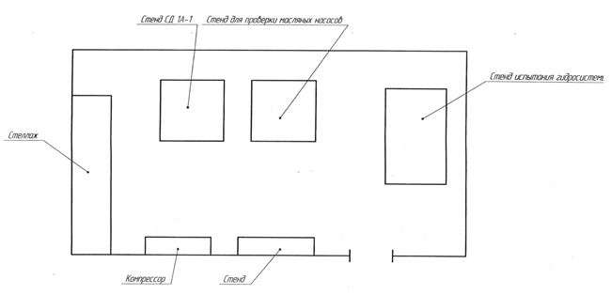

Лаборатория восстановления деталей (наплавочная)

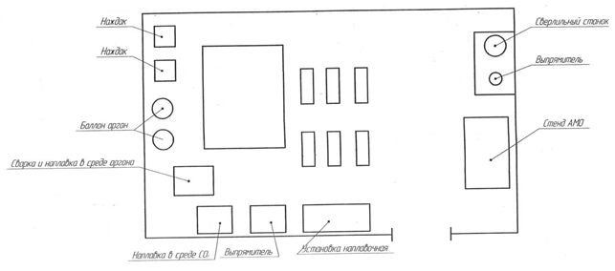

Лаборатории дефектовочных и комплектовочных работ

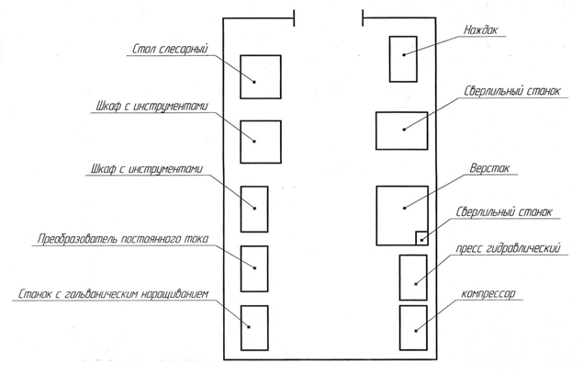

Лаборатория обкатки и испытания агрегатов

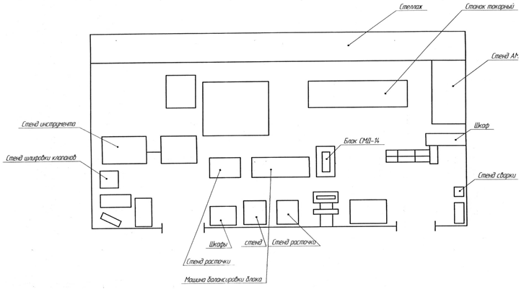

Лаборатория восстановления деталей (наплавочная)

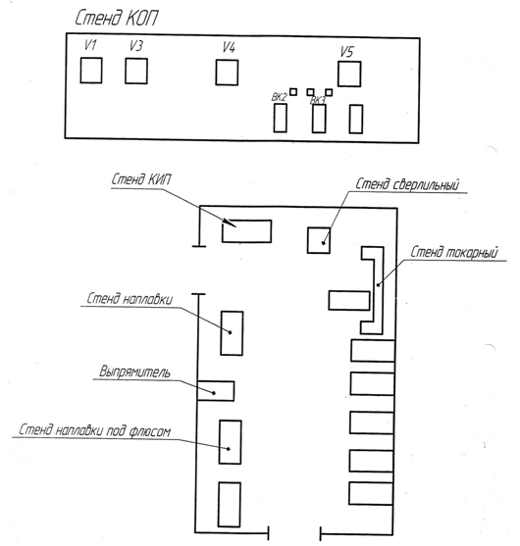

Лаборатория дефектовочных и комплектовочных работ

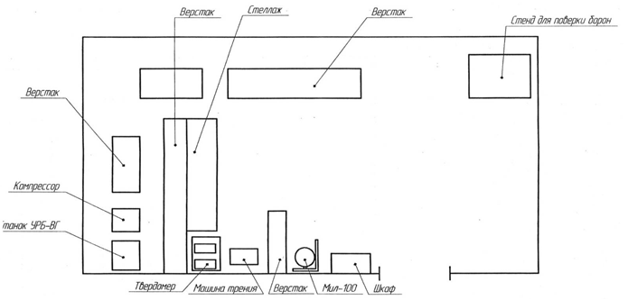

*Лаборатории дефектовочных и комплектовочных работ*

1. Станок расточный УРБ-ВП-М
2. Комплект оснастки ШПГ
3. Твердомер ТК-2М
4. Машина трения НЦ-2
5. Прибор проверки упругости пружин МИП-100-2
6. Компрессор СО-1
7. Приспособление проверки упругости поршневых колец МИП-348

*Лаборатория восстановления деталей (гальваническая)*

1. Комплект оснастки по ремонту деталей полимерными материалами
2. Гальваническая ванна ОГ-1349Л
3. Установка для вневанного осталивания
4. Дистиллятор Д-1
5. Моечная машина ОРГ-49906

*Лаборатория восстановления деталей (наплавочная)*

1. Установка электродуговой наплавки УД-209
2. Установка наплавочная в среде СО2 ВД-302-V
3. Установка для сварки в среде аргона ВДГ-301
4. Сварочный трансформатор ВД-401
5. Станок для анодно-механической обработки 43-52
6. Станок обдирочно-шлифовальный ЗК-633

*Лаборатория обкатки и испытания агрегатов*

1. Стенд для испытания и регулировки Т/А КИ-921М
2. Прибор проверки нагнетательных клапанов КИ-1086
3. Прибор для испытания плунжерных пар КИ-1640А
4. Стенд для испытания и регулировки форсунок КИ-22203М
5. Прибор для проверки жиклеров К-2
6. Комплект приспособлений ОР-9778
7. Ванна моечная ОРГ-49906
8. Компрессор М-1-10
9. Горизонтально-расточный станок ОР-14554
10. Универсальный стенд для испытания масляных насосов и фильтров КИ-1575
11. Стенд испытания гидросистем КИ-4815

**2. Индивидуальное задание**

**«ОСОБЕННОСТИ КОНСТРУКЦИИ И ОСНОВНЫЕ РЕГУЛИРОВКИ ПЛУГА LEMKEN EURODIAMANT 10 7+1**

Требования современных сельскохозяйственных предприятий к оборотоным плугам постоянно растут. Полунавесные плуги LEMKEN EURODIAMANT 10 7+1 полностью соответствуют этим требованиям, особенно таким, как: легкость в эксплуатации, высокое качество вспашки, большая производительность.

Плуг LEMKEN EURODIAMANT 10 7+1 обладает высокой маневренностью: при максимальной производительности обеспечивается быстрый раз0ворот на узкой поворотной полосе.

* Удобное регулирование ширины захвата, в зависимости от почвенно-климатических условий, - важный вклад в улучшение экологии и экономики земледелия.
* Высокая прочность плугов – важный фактор в условиях роста тяговой мощности тракторов, требующей увеличения ширины захвата.
* Несмотря на большую ширину захвата, плуги хорошо запахивают кромки поля, а также места вдоль ограждений и канав.
* Предплужники регулируются быстро, просто и практически без инструментов.
* Транспортировка по дорогам может осуществляться на большой скорости, не вызывая нагрузки на трактор.
* Высокая износостойкость рабочих органов обеспечивает экономию расходов на вспашку.
* Прочная рама из легированной стали с возможностью удлинения с помощью фланцевого соединения (для установки дополнительного корпуса).
* Работа без забиваний пожнивными остатками даже при минимальной ширине захвата;
* Повышенная защита гидрошлангов.

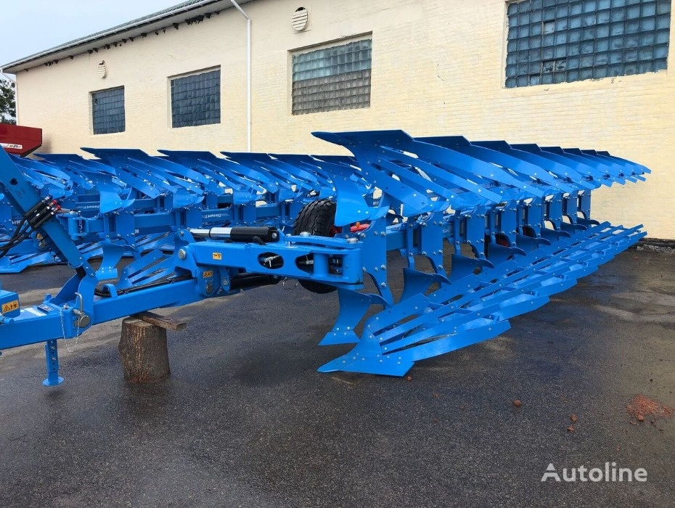

Рис.1 - Плуг LEMKEN EURODIAMANT 10 7+1

Характеристика конструкции:

* Гидравлическое бесступенчатое регулирование ширины захвата от 30 до 55 см на каждый корпус;
* Ширина захвата при количестве корпусов 7+1: от 150 до 495 см;
* Плуги могут быть оснащены автоматической системой защиты от перегрузок для каменистых почв;
* Может работать с трактором «on-land» (вне борозды);
* Расстояние между корпусами – 100 см, вес – 3204 к; кВт/л.с – от 132/180;
* Большое свободное пространство между башней плуга и трактором обеспечивает высокую манёвренность агрегата с трактором шириной до 3-х метров при угле разворота относительно плуга до 90 градусов. Тем самым, плуг при высокой производительности разворачивается на минимальной разворотной полосе в конце поля;
* После откручивания центрального винта можно установить четыре различных ширины захвата от 30 до 50 см на корпус. Это позволяет многостороннюю эксплуатацию плуга на различных почвах и при различных погодных условиях;
* Два телескопических цилиндра обеспечивают быстрый и безударный оборот плуга на 180 градусов. Точная регулировка позиции наклона плуга осуществляется отдельно для каждой стороны;
* Предплужники можно регулировать без использования инструментов, что упрощает и облегчает их обслуживание;
* Широкопрофильное опорное колесо уменьшает давление на почву при пахоте и гарантирует необходимую безопасность при транспортировке.

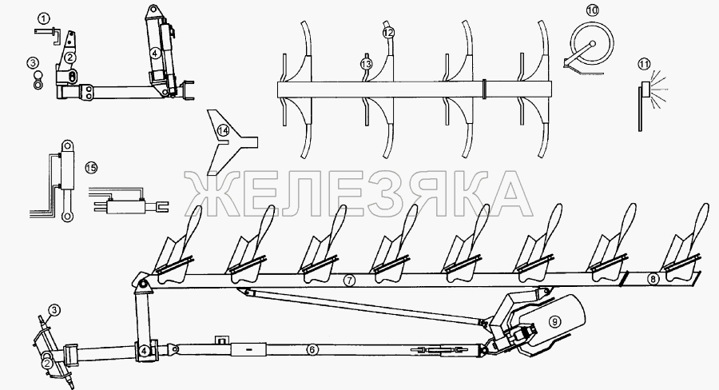

Рис.2 – схема строения полунавесного плуга LEMKEN EURODIAMANT 10 7+1.

1 - штырь верхнего звена с цепью; 2,4 - шпиндельная бабка; 3 - соединение нижнего звена; 5 – оснастка; 6 - шарнир стабилизатора; 7 - базовая рама; 8 - удлинитель рамы; 9 - колесо глубины качания; 10 - дисковый сошник; 11 - осветительное оборудование; 12 – болты; 13 - предплужник; 14 – рычаг крепления; 15 - HY-колесо глубины сборки.

Агретирование, установка и поворот плуга.

Башня плуга имеет цельный и эластичный вал навески категории II или III. Воспринимая большие ударные нагрузки, вал защищает трактор и башню. Башня крепится к раме при помощи оси, изготовленной из высококачественной стали, прошедшей термическую обработку. На оси закреплены два роликовых подшипника, доступных для смазки. Особая прочность и длительный срок службы гарантированы.



Рис.3 – Башня плуга LEMKEN EURODIAMANT 10 7+1

Опорная стойка, регулируемая по высоте, обеспечивает легкое агрегатирование с трактором. При помощи пружинного болта стойка быстро переводится в рабочее или транспортное положение.



Рис.4 – Опорная стойка плуга LEMKEN EURODIAMANT 10 7+1

Два телескопических гидроцилиндра обеспечивают быстрый и безударный оборот плуга на 180 градусов. Точную регулировку позиции наклона плуга в борозде осуществляют с помощью регулировочных болтов отдельно для каждой стороны.



Рис.5 – Гидроцилиндр плуга LEMKEN EURODIAMANT 10 7+1

Маневренность.

С целью защиты от повреждений гидравлические шланги подсоединения к трактору помещены в брезентовый рукав. Шланги регулировки ширины захвата и подъема опорного колеса находятся внутри рамы стабилизатора, что эффективно защищает их от повреждения и загрязнения.



Рис. 6 – Гидравлический шланг плуга LEMKEN EURODIAMANT 10 7+1

Большое расстояние между трактором и 1-м корпусом плуга обеспечивает высокую маневренность без риска повреждения колеса трактора об рабочие части плуга (угол разворота трактора относительно плуга до 90 градусов). При обороте плуга автоматически изменяется направление движения опорного колеса, что обеспечивает отличную маневренность на развороте.

Взаимодействие оборотного механизма и шарнирной подвески колеса позволяет даже на холмистой и труднопроходимой местности быстро и просто разворачивать плуг на узкой полосе.



Рис. 7 - Взаимодействие оборотного механизма и шарнирной подвески колеса плуга LEMKEN EURODIAMANT 10 7+1

Установка плужных корпусов сбоку рамы и новейшая форма стоек создают необычайно большое свободное пространство между корпусами, предотвращая таким образом забивание плуга пожнивными остатками даже при минимальной ширине захвата плуга. Корпусные стойки оснащены предохранительными болтами двойного среза. Это обеспечивает большую безопасность и делает невозможным скручивание стоек.

Настройка плуга.

Угол атаки первого корпуса плуга устанавливается с помощью винта. Однако подзаказ фирма LEMKEN может изготовить плуг с гидравлическим регулированием угла атаки из кабины трактора.

Индивидуальный выбор ширины захвата обеспечивает отличный результат: узкая борозда перед посевом обеспечивает эффект крошения, облегчает предпосевную подготовку, сокращает число технологических операций.

Плуги производства фирмы LEMKEN легки в обслуживании. Инструменты, предохранительные срезные болты и другие мелкие детали всегда под рукой, в ящике для инструментов.

Установка ширины захвата.

Прочная рама четырехгранного профиля, выполненная из микролегированной мелкозернистой стали, обеспечивает легкость конструкции, высокую прочность и длительный срок службы. Рама может быть удлиненна с помощью фланцевого соединения. Кронштейны для ступенчатого изменения ширины захвата корпусов на LEMKEN EURODIAMANT 10 7+1 привинчены к раме с помощью болтов. Ширина захвата устанавливается перестановкой центрального болта и регулируется на 4 ступени в диапазоне от 30 до 50 см.

Пластины рамы, на которые крепятся кронштейны для бесступенчатого изменения ширины захвата привинчены к раме с помощью болтов. Благодаря этому повышается точность сборки рамы, ее прочность и устойчивость к динамическим нагрузкам. Шарнирные соединения расположены вблизи корпуса вне рамы, что позволяет максимально разгрузить подшипниковые узлы и комплектующие плуга. Бесступенчатая установка ширины захвата производится гидравлическим цилиндром двойного действия.

Основные болты шарнирных соединений оснащены зажимными втулками и надежно закреплены между пластинами рамы, что делает невозможным их скручивание. Сам кронштейн также оснащен прижимными втулками. Таким образом, обе находящиеся одна в другой смазывающиеся втулки гарантируют долгий срок работы опор даже в самых тяжелых условиях. В случае износа каждая деталь отдельно заменяется.

Благодаря боковому расположению опорного колеса, уменьшается не только нагрузка на раму плуга, но и расстояние между колесами трактора и колесом плуга. Это способствует повышению маневренности всей сцепки при развороте.

Если через фланец основной рамы была присоединена дополнительная пара корпусов, положение опорного колеса дает возможность производить вспашку до самой границы поля. В пятикорпусном исполнении плуга колесо идет вплотную, рядом с бороздой последнего корпуса. При монтаже дополнительной пары корпусов колесо идет внутри плуга, впереди пахотной полосы.

Регулировка предплужников.

Специальные предплужники D1, M3 и M2 обеспечивают чистую поверхность вспашки даже при большом количестве органической массы. Установка рабочей глубины предплужников производится легко и быстро с помощью забивного штифта. Ряд отверстий на стойках позволяет производить точную установку всех предплужников по глубине, что обеспечивает одинаковое качество работы. Предплужники D1 и M2 по желанию заказчика могут быть укомплектованы удлинителями отвалов.

 М2  М3  D1

Рис.8 – Препдплужники плуга LEMKEN EURODIAMANT 10 7+1

Крепление предплужников на плоские стойки исключают непроизвольное отклонение предплужников в сторону. Все типы лемехов и отвалов предплужников взаимозаменяемы, так как башмаки корпусов всех предплужников идентичны. Если требуется использование плуга без предплужников, то демонтируются они очень быстро путем снятия двух болтов на стойке.



Рис.9 – Крепление предплужников плуга LEMKEN EURODIAMANT 10 7+1

Настройка механизмов плуга LEMKEN EURODIAMANT 10 7+1.

Углосъемы расположены в верхней части отвалов плуга и регулируются в разных положениях. Они обеспечивают работу без забивания растительной массой и ее качественную заделку в борозду.

Гладкий дисковый нож диаметром 500 мм имеет боковые канавки по линии радиуса. Таким образом, обеспечивается его постоянный привод даже при наличии большого количества органической массы на поле. Установка рабочей глубины производится посредством вертикального поворота стойки дискового ножа, которая регулируется с помощью винта и зубчатого крепления. Гладкий со стороны вспашки и регулируемый подшипниковый узел имеет двойную защиту от загрязнения.

Благодаря его специальной форме достигается оптимальный эффект рыхления. Регулировка рабочей глубины глубокорыхлителя осуществляется без инструментов. Он легко демонтируется. Каждая изнашивающаяся деталь может быть отдельно легко заменена. Защитный щиток на стойке глубокорыхлителя предохраняет его от износа.

Предохранительный механизм от перегрузок "Tандем".

Мягкий, без толчков выход корпуса плуга из почвы при помощи двойных пружин сжатия или гидроцилиндра. Запатентованная роликовая система обеспечивает медленное снижение усилия при выходе плуга из почвы и соответственное возрастающее усилие при повторном заглублении. Значительные усилия при выходе плуга из почвы и при повторном заглублении делают возможным устойчивое ведение корпуса и бесперебойную работу на каменистых почвах.

На роликах, движущихся между сдвоенными грядилями, ни при выходе корпуса из почвы, ни при повторном вхождении в неё существенных сил трения не возникает. Это означает, что потери усилия при повторном заглублении корпуса плуга почву снижены до минимума. Результатом этого является равномерная характеристика срабатывания: мягкий, без толчков выход корпуса плуга из почвы и энергичное, быстрое повторное заглубление корпуса.

При встрече с препятствием упругие стойки корпусов и грядилей, изготовленные из высококачественной термически обработанной стали, отклоняются далеко в сторону. При этом грядили настолько прочно закреплены, что их выход из опорных узлов не возможен.

Как башмаки, так и грядили с роликом крепятся не методом сварки, а с помощью резьбового соединения, что обеспечивает высокую прочность и длительный срок службы элементов защиты от перегрузок.

Гидравлический предохранитель от перегрузок Гидри-Х.

Даже если острие лемеха попадет под камень, крупный корень дерева или скальное образование, то это не проблема, поскольку все плуги производства фирмы LEMKEN серийно оснащаются срезными предохранителями. Таким образом, конструкция крепления корпусов в любом случае защищена от повреждений. Срезной предохранительный болт можно быстро заменить и продолжать работу.

Особенно при вспашке в условиях каменистых и неравномерных по плотности почв можно легко отрегулировать усилие при выходе из почвы. При помощи гидравлического устройства HydriХ можно индивидуально регулировать давление в гидравлической системе: при пахоте в легких почвенных условиях устанавливается наиболее слабое усилие при выходе из почвы, чтобы не извлекать камни на поверхность. В условиях более тяжелых или твердых почв тракторист с помощью прибора управления может увеличить давление так, чтобы корпус плуга даже в этих условиях прочно удерживался в почве.

Двойные пружины, входящие в состав конструкции тяг, обеспечивают еще больший угол отклонения, а также более плавный процесс отклонения всех корпусов плуга. Если лемех, острие лемеха или отвал корпуса попадают на камень боком, тогда блок пружин срабатывает как накопитель энергии. Корпус мягко отклоняется и надежно возвращается в исходное положение.

Вспашка вне борозды с системой.

В зависимости от вида трактора или типа колес полунавесной оборотный плуг можно из кабины трактора при помощи гидравлики настроить на работу, как в борозде, так и на вспашку вне борозды.

Переднее поворотное опорное колесо при вспашке вне борозды движется в пределах рамы плуга. Таким образом, выдерживается необходимое для разворота на меже большое свободное пространство. Для вспашки в борозде колесо фиксируется в центральном положении, поэтому его демонтаж не требуется.

Горизонтальная линия тяги легко регулируется по высоте при помощи перестановки пальца. Благодаря этому задняя ось трактора может быть целенаправленно нагружена.